Проект на тему:
Подарок для мамы на 8 марта.

Выполнила: вос-ль Горохова И. В.

ЦЕЛЬ – научить детей элементарным приемам вышивания и способам украшения салфетки с помощью различных декоративных элементов; воспитание любви к маме.
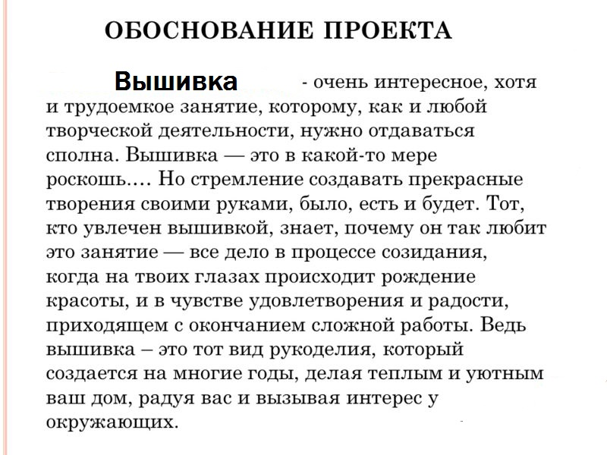

Помошники :родители;компьютор.

1 этап - купить нитки. иголки .попросить родителеё принести пяльца.

2 этап - найти трафареты цветов.

3 этап - научить вышивать простыми стежками.

4 этап - вышивать индивидуально с ребёнком.

5 этап - оформление работы.

6 этап - концерт для мам.

Актуальность проекта
1-желание детей
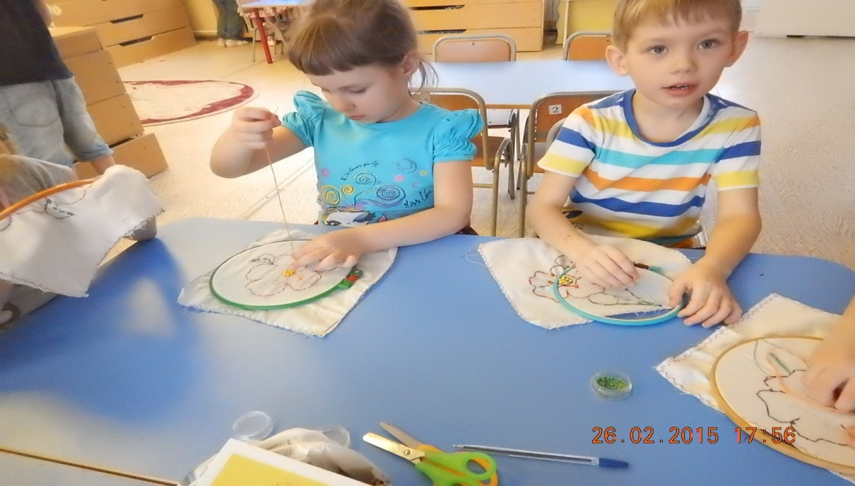
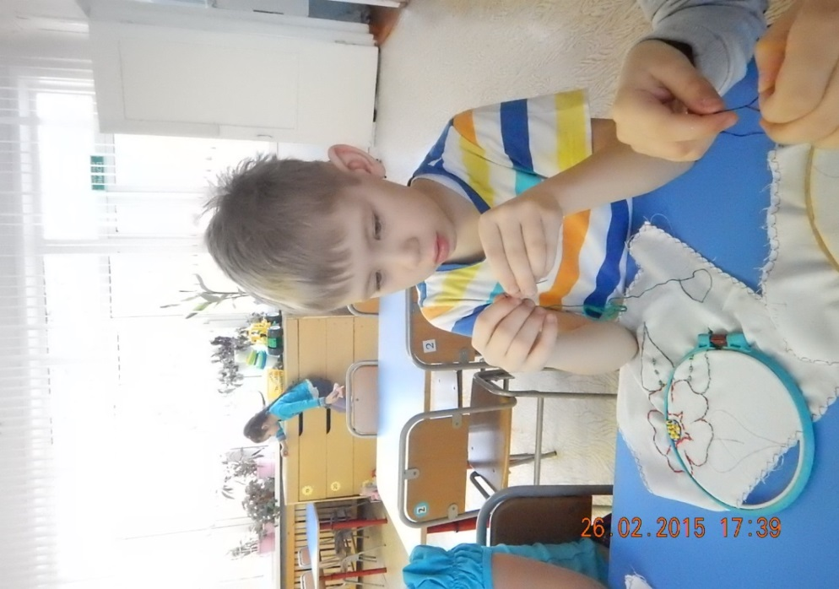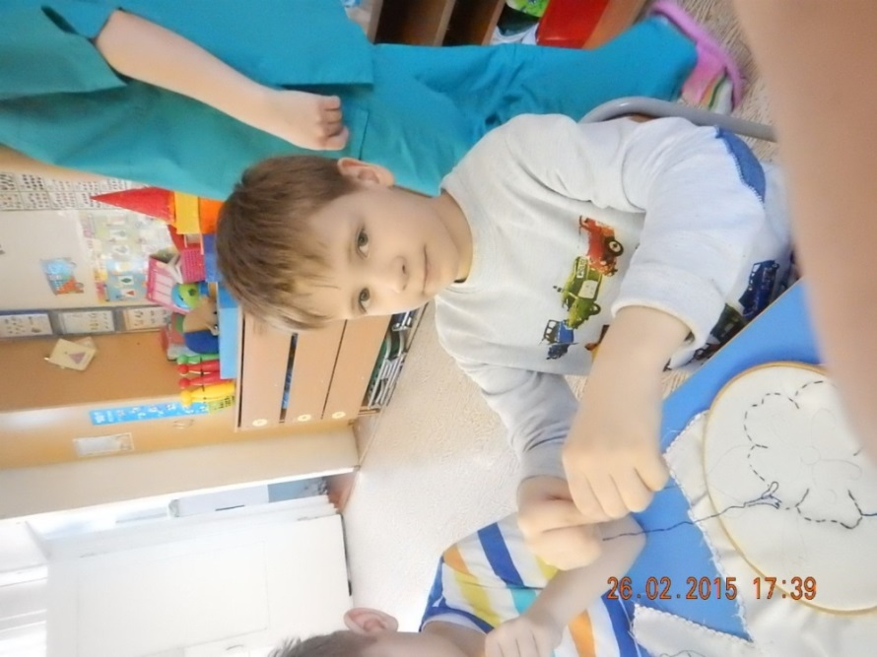

2-аккуратность.
3-терпение

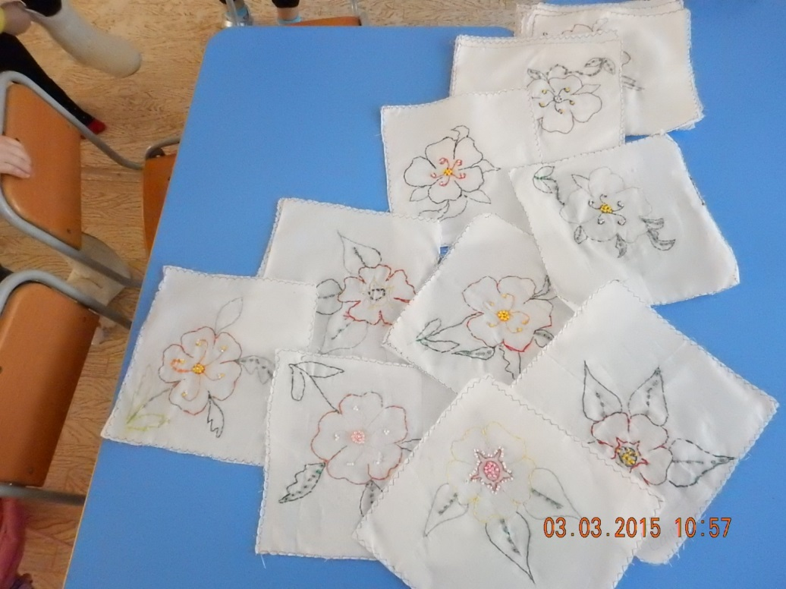
Проблема: нерегулярное посещение детьми детского сада.

Итогом нашего проекта стал концерт посвящённый 8 марта.
